2021年6月9日

**小岛科技公司办公自动化系统**

**需求规约**

软件6班金砖小组

目录

1 引言 1

1.1 目的 1

1.2 背景 1

1.3 参考资料 1

1.4 术语 1

2 任务概述 1

2.1 目标 1

3 需求规定 2

3.1 一般性需求 2

3.2 功能性需求（层次方框图） 2

3.2.1 人事管理 5

3.2.2 后勤管理 9

3.2.3 个人办公 12

3.2.4 行政管理 15

3.3 系统安全性的要求 19

3.3.1 数据存储安全 19

3.3.2 访问控制安全 19

3.3.3 网络传输安全 19

3.3.4 应用系统审计 20

3.3.5 系统约束 20

4 运行环境规定 20

4.1 运行环境 20

4.1.1 软件环境 20

4.1.2 硬件环境 20

4.2 接口 20

5 遗留问题 20

6项目非技术需求 20

**1 引言**

* 1. **目的**

本文档是根据小岛科技公司的实际情况，进行充分调研后，并与其进行了沟通，充分获取了用户的需求后整理出来的需求归约文档，描述了用户对于企业内部办公自动化的需求。本文档一方面帮助本公司了解办公自动化系统的需求，另外也是后序开发设计的需求指导文档。

* 1. **背景**

本系统是专门针对小岛科技公司设计的一款办公自动化系统，当然对于其他的公司也适用，小岛办公科技公司是一家有着几千员工的国际大公司，公司规模较大，每天都有好多员工办公，所以本公司为其设计了一款办公自动化软件，方便其进行办公自动化，极大的方便了小岛科技公司的相关员工。

* 1. **参考资料**

（1）华天科技办公自动化系统

（2）飞书（日程管理工具）

**1.4 术语**

（1）OA

办公自动化（Office Automation，简称OA）是将[现代化办公](https://baike.baidu.com/item/%E7%8E%B0%E4%BB%A3%E5%8C%96%E5%8A%9E%E5%85%AC" \t "https://baike.baidu.com/item/%E5%8A%9E%E5%85%AC%E8%87%AA%E5%8A%A8%E5%8C%96/_blank)和计算机技术结合起来的一种新型的办公方式。办公自动化没有统一的定义，凡是在传统的办公室中采用各种新技术、新机器、新设备从事办公业务，都属于办公自动化的领域。

通过实现办公自动化，或者说实现数字化办公，可以优化现有的管理组织结构，调整管理体制，在提高效率的基础上，增加协同办公能力，强化决策的一致性 。

**2 任务概述**

**2.1 目标**

项目总体目标是搭建一个办公自动化系统，满足小岛科技公司对于办公自动化的需求，另外此系统具有良好的健壮性、安全性，可以进行扩展，方便之后对此系统进行二次开发，打造一个更加完善的平台。

**3 需求规定**

**3.1 一般性需求**

* 界面设计简单，易学、高效、安全。
* 系统安全性高，数据不会被泄露。
* 系统可以撤销，防止用户误操作。
* 模块设计完善。

**3.2 功能性需求（层次方框图）**

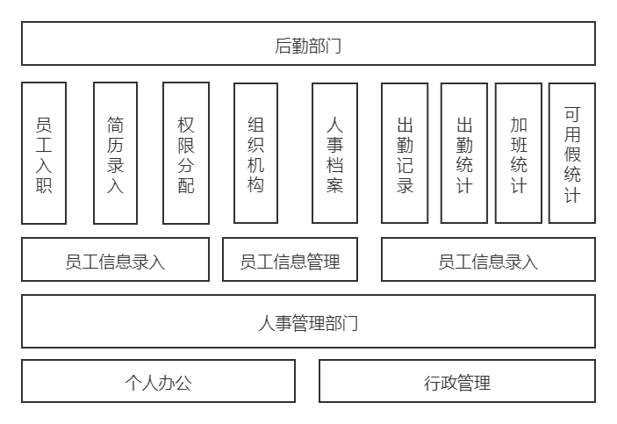

**整体业务流程图**

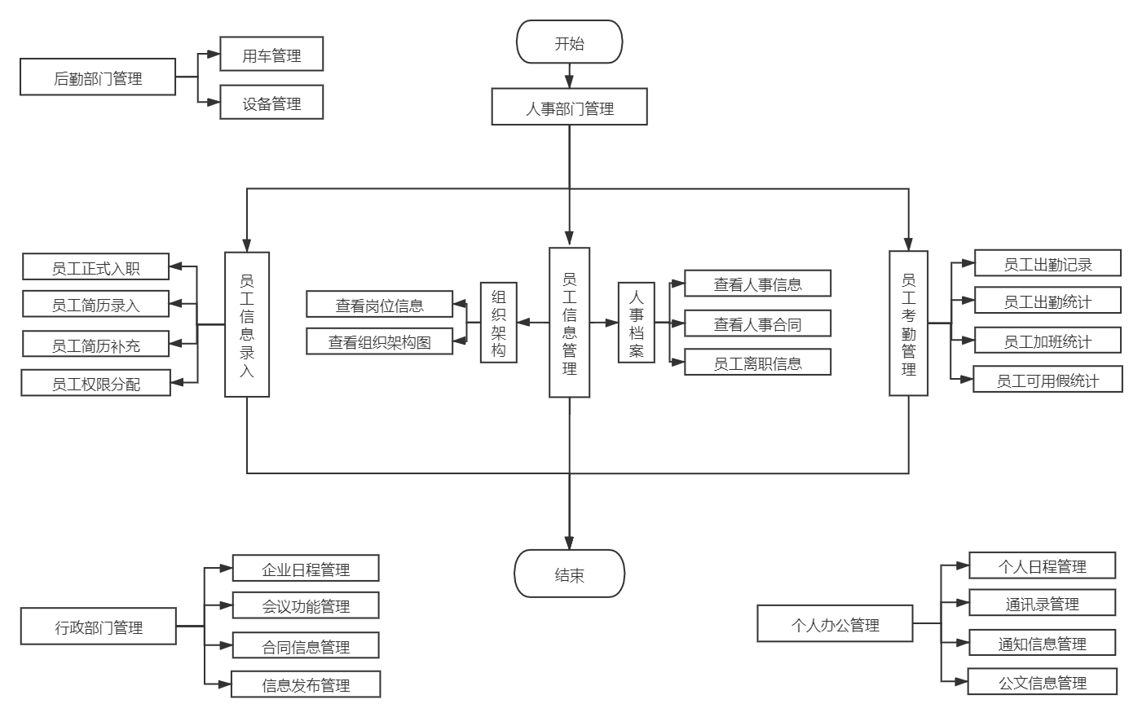

**各个模块功能说明**

|  |  |  |  |  |  |
| --- | --- | --- | --- | --- | --- |
| 一级模块 | 二级模块 | 三级模块 | 四级模块 | 功能说明 | 裁剪说明 |
| 人事管理 | 员工信息录入 |  |  | 员工入职后，对员工的信息进行录入，通过员工提交简历，提取简历中的信息自动加入到数据库中，并且可以补充简历中没有的信息，对员工进行权限分配。 | 不可裁剪 |
| 信息管理 | 组织机构 | 岗位信息 | 查看公司的组织机构中的岗位信息 | 不可裁剪 |
| 组织架构图 | 查看公司的组织机构中的组织架构图 | 不可裁剪 |
| 人事档案 | 人事信息 | 在人事档案中可以查看人事信息 | 不可裁剪 |
| 人事合同 | 在人事档案中可以查看人事合同 | 不可裁剪 |
| 离职信息 | 在人事档案中可以查看离职信息 | 不可裁剪 |
| 考勤 | 出勤记录 |  | 查看出勤记录 | 可完全裁剪 |
| 出勤统计 |  | 查看出勤统计 | 可完全裁剪 |
| 加班统计 |  | 查看加班统计 | 可完全裁剪 |
| 可用假统计 |  | 查看可用假统计 | 可完全裁剪 |
| 后勤管理 | 用车管理 |  |  | 管理公司的车辆信息、管理使用人 | 可完全裁剪 |
| 设备管理 |  |  | 对需要更换修理的设备进行保修 | 可完全裁剪 |
| 个人办公 | 个人日程 |  |  | 系统会分给员工任务，员工可以查看任务 | 不可裁剪 |
| 通讯录 |  |  | 查询通讯录，联系同事 | 不可裁剪 |
| 查看新闻动态、公告通知 | 已收 |  | 已读公司发的通知等信息 | 可完全裁剪 |
| 垃圾箱 |  | 删除公司发的通知等信息 | 可完全裁剪 |
| 收藏 |  | 收藏公司发的通知等信息 | 可完全裁剪 |
| 公文发文 | 发文拟稿 |  | 对发文进行拟稿 | 可裁剪 |
| 待办发文 |  | 待办的发文 | 可裁剪 |
| 经办发文 |  | 经手员工办理的发文 | 可裁剪 |
| 发文关注 |  | 关注发文 | 可裁剪 |
| 公文收文 | 收文登记 |  | 对收文进行登记 | 可裁剪 |
| 待办收文 |  | 待办的发文 | 可裁剪 |
| 待阅收文 |  | 待阅的发文 | 可裁剪 |
| 收文关注 |  | 关注发文 | 可裁剪 |
| **行政管理** | 企业日程 | 网络图显示 |  | 用网络图显示日程 | 不可裁剪 |
| 显示里程碑、工期、进度 |  | 用里程碑显示日程 | 不可裁剪 |
| 日历显示、日程安排 |  | 日历显示日程 | 不可裁剪 |
| 会议功能 | 会议室查询 |  | 查询空的会议室 | 可完全裁剪 |
| 发送会议通知 |  | 发送会议通知 | 可完全裁剪 |
| 通知反馈 |  | 会议的通知反馈 | 可完全裁剪 |
| 资料发送 |  | 会议的资料发送 | 可完全裁剪 |
| 会议纪要 |  | 产生会议纪要跟踪会议。 | 可完全裁剪 |
| 合同管理 | 起草合同 |  | 起草合同 | 可裁剪 |
| 拟订合同 |  | 拟订合同 | 可裁剪 |
| 审核合同 |  | 审核合同 | 可裁剪 |
| 制定合同 |  | 制定合同 | 可裁剪 |
| 信息发布 | 投票 | 发起投票 | 发起投票 | 可完全裁剪 |
| 投票 | 进行投票 | 可完全裁剪 |
| 收集结果并分析 | 收集投票结果并进行分析 | 可完全裁剪 |
| 问卷 | 设计问卷 | 设计问卷 | 可完全裁剪 |
| 发布问卷 | 发布问卷 | 可完全裁剪 |
| 收集结果 | 收集问卷结果 | 可完全裁剪 |
| 分析结果 | 分析问卷结果 | 可完全裁剪 |

**3.2.1 人事管理**

**需求描述**

|  |  |
| --- | --- |
| 功 能 需 求 | |
| 功能名称 | 人事管理 |
| 优先级 | 高 |
| 业务背景 | 人包括员工的简历，权限，岗位，离职，入职，合同，加班，出勤，工资等等。人事管理部门是构成一家公司的基本部门，人事部门管理的是员工的基本信息， |
| 功能说明 | 1. 员工信息录入，员工入职后，对员工的信息进行录入，通过员工提交简历，提取简历中的信息自动加入到数据库中，并且可以补充简历中没有的信息，对员工进行权限分配。 2. 信息管理，对人员信息进行查看、管理。通过组织结构和人事档案，员工可以对公司岗位信息和组织架构图进行查看。同时人事管理管理部门对员工的信息，合同进行查看和编辑。 3. 考勤，人事管理部门负责对员工进行出勤记录，出勤统计加班统计，可用假统计。 |
| 约束条件 | 1. 系统要求部门的编号唯一。 2. 入职信息录入时对信息不全的员工要求手动录入信息。 |
| 相关查询 | 查询员工信息，可以按照员工的编号或者查询员工所在部门。 |
| 其他需求 | 无 |
| 裁剪说明 | 不可裁剪 |

**业务流程描述**

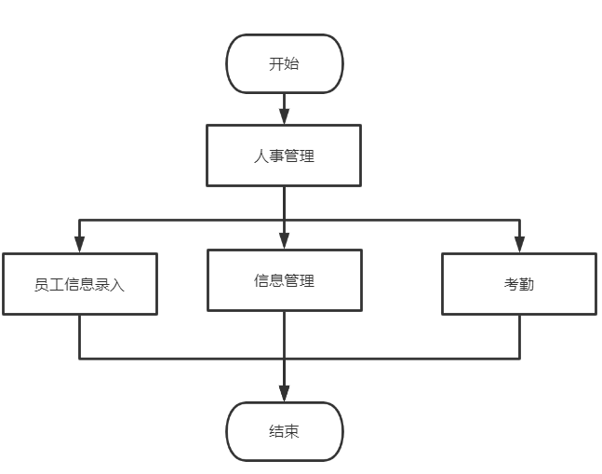

**用例图**

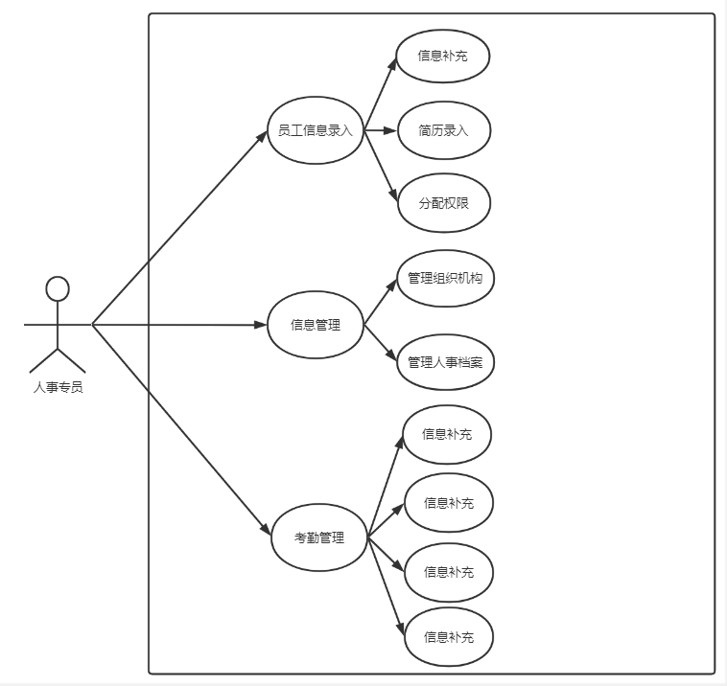

**数据描述**

**员工信息描述：**

|  |  |  |
| --- | --- | --- |
| 名称 | 描述 | 是否必添 |
| 工号 | 用来表示员工的唯一代码 | 是 |
| 姓名 | 员工的姓名 | 是 |
| 性别 | 下拉列表  1：男  2：女 | 是 |
| 国籍 | 员工的国籍 | 否 |
| 民族 | 员工的民族 | 否 |
| 身份证号 | 员工的身份证号 | 是 |
| 生日 | 员工的出生日期 | 否 |
| 年龄 | 员工的年龄 | 否 |
| 血型 | 员工的血型 | 否 |
| 籍贯 | 员工的籍贯 | 否 |
| 政治面貌 | 员工的政治面貌  1：党员  2：群众 | 否 |
| 户口所在地 | 员工的户口所在地 | 否 |
| 户口类型 | 城市、农村 | 否 |
| 现住地址 | 员工的现住地址 | 否 |
| 登录账号 | 员工入职，公司分配的账号 | 是 |
| 员工类型 | 下拉框   1. 正式员工 2. 临时员工； | 是 |
| 岗位编号 | 用来标识岗位的唯一代码 | 是 |
| 部门编号 | 用来标识部门的唯一代码 | 是 |
| 职级 | 职位等级 | 是 |
| 主管 | 员工的主管 | 是 |
| 主管工号 | 员工的主管编号 | 是 |
| 最高学历 | 员工的最高学历 | 否 |
| 毕业学校 | 员工的毕业院校 | 否 |
| 所学专业 | 员工的所学专业 | 否 |
| 培养方式 | 下拉框   1. 全日制 2. 非全日制 | 否 |
| 第一外语 | 员工的第一外语 | 否 |
| 第二外语 | 员工的第二外语 | 否 |
| 其他语种 | 员工的其他语种 | 否 |
| 毕业时间 | 员工的毕业时间 | 否 |
| 入职时间 | 员工的入职时间 | 是 |
| 转正时间 | 员工的转正时间 | 是 |
| 工龄 | 员工的工龄 | 是 |
| 办公电话 | 员工的办公电话 | 是 |
| 移动电话 | 员工的移动电话 | 是 |
| 公司邮箱 | 公司给员工分配的公司邮箱 | 是 |
| 个人邮箱 | 员工的个人邮箱 | 是 |
| 工作地 | 员工的工作地 | 是 |

**岗位信息描述：**

|  |  |  |
| --- | --- | --- |
| 名称 | 描述 | 是否必添 |
| 岗位编号 | 用来标识岗位唯一的代码 | 是 |
| 岗位名称 | 岗位的名称 | 是 |
| 职能类型 | 下拉框  1）研发  2）非研发  3）运营研发  4）运营非研发  5）销售 | 是 |
| 岗位级别 | 标识岗位级别 | 是 |
| 上级岗位 |  | 是 |
| 编制 | 下拉框  1）干部  2）工人 | 否 |
| 职责 | 岗位的职责 | 是 |
| 入职要求 | 岗位的入职要求 | 是 |
| 岗位工作概述 | 岗位的工作概述 | 是 |
| 可休假天数 | 该岗位可休假天数 | 是 |

**组织架构：**

|  |  |  |
| --- | --- | --- |
| 名称 | 描述 | 是否必添 |
| 部门编号 | 每个部门的编号 | 是 |
| 部门电话 | 相应部门的电话 | 是 |
| 部门名称 | 相应的部门名称 | 是 |
| 部门级别 | 部门所属级别 | 是 |

**离职信息：**

|  |  |  |
| --- | --- | --- |
| 名称 | 描述 | 是否必添 |
| 工号 | 员工的独有的工号 | 是 |
| 最后工作日 | 最后工作日的日期 | 是 |
| 离职类型 | 1：主动离职  2：辞退 | 是 |
| 离职原因 | 离职的原因情况描述 | 否 |
| 办理人 | 办理员工离职的人 | 是 |
| 办理日期 | 离职办理日期 | 是 |

**人事合同：**

|  |  |  |
| --- | --- | --- |
| 名称 | 描述 | 是否必添 |
| 合同编号 | 每个合同特有的编号 | 是 |
| 工号 | 员工的工号 | 是 |
| 生效期 | 合同生效的日期 | 是 |
| 失效期 | 合同失效的日期 | 是 |
| 合同年限 | 合同生效的年限 | 否 |
| 合同类型 | 合同所属类别 | 是 |

**考勤表信息：**

|  |  |  |
| --- | --- | --- |
| 名称 | 描述 | 是否必添 |
| 工号 | 员工的编号 | 是 |
| 上班日期 | 上班的日期 | 是 |
| 签到时间 | 员工进行签到的时间 | 是 |
| 签到状态 | 1：正常出勤  2：迟到  3：早退  4：缺勤  5：迟到且早退 | 是 |
| 签退时间 | 员工签退的时间 | 是 |
| 签退状态 | 是/否 | 是 |
| 考勤状态 | 是/否 | 是 |
| 是否请假 | 是/否 | 是 |

**3.2.2 后勤管理**

**需求描述**

|  |  |
| --- | --- |
| 功 能 需 求 | |
| 功能名称 | 后勤管理 |
| 优先级 | 低 |
| 业务背景 | 后勤保障关系到企业日常工作的运转和相关决策的实施，不能忽视。同时为领导、为机关、为施工一线、为各业务部门服务才是后勤管理部门的根本出发点和落脚点。 |
| 功能说明 | 1. 用车管理，管理公司的车辆信息、管理使用人 2. 设备管理，对需要更换修理的设备进行保修 |
| 约束条件 | 1. 记录用车的人员编号 2. 记录员工的编号和保修的设备。 |
| 相关查询 | 查询用车可以按照车辆信息和人员编号信息查询 |
| 其他需求 | 无 |
| 裁剪说明 | 可完全裁剪 |

**业务流程描述**

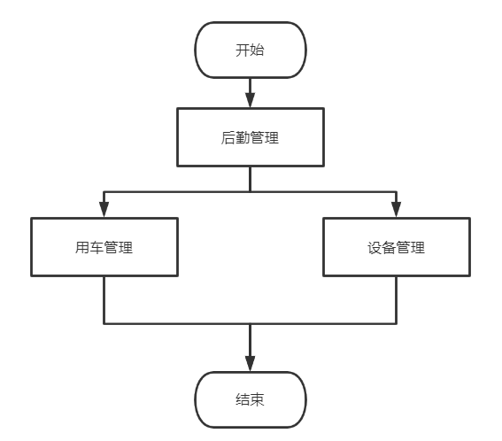

**用例图**

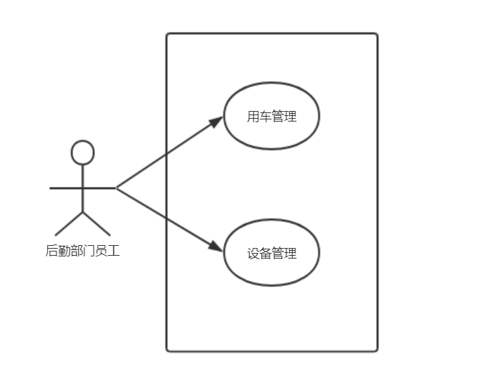

**数据描述**

**车辆基本信息：**

|  |  |  |
| --- | --- | --- |
| 名称 | 描述 | 是否必添 |
| 车牌号 | 车辆的车牌 | 是 |
| 车型号 | 车辆的品牌、型号 | 是 |
| 所属部门 | 该车辆归属的部门 | 否 |
| 使用情况 | 1：车辆使用中  2：维修中  3：空闲中 | 是 |

**用车记录:**

|  |  |  |
| --- | --- | --- |
| 名称 | 描述 | 是否必添 |
| 用车记录编号 | 记录总共用车的次数 | 是 |
| 车牌号 | 车辆的车牌 | 是 |
| 员工号 | 借用车辆的员工号 | 是 |
| 借出时间 | 车辆被借出的时间 | 是 |
| 使用原因 | 车辆借出的原因 | 否 |
| 归还时间 | 使用完，车辆被归还的时间 | 是 |
| 应还时间 | 车辆借用截止时间 | 是 |

**设备基本信息：**

|  |  |  |
| --- | --- | --- |
| 名称 | 描述 | 是否必添 |
| 设备编号 | 设备特有的编号 | 是 |
| 设备名 | 设备的名字 | 是 |
| 设备情况 | 1：设备完好  2：设备损坏 | 是 |
| 设备使用情况 | 是/否 | 是 |
| 使用年限 | 设备的使用年限 | 否 |

**维修记录：**

|  |  |  |
| --- | --- | --- |
| 名称 | 描述 | 是否必添 |
| 维修设备编号 | 维修物品的编号 | 是 |
| 维修物品类型 | 物品的类型，如车辆或设备。 | 是 |
| 维修东西编号（车牌号/设备编号） | 物品特有的编号 | 是 |
| 维修金额 | 维修需要花费的金额 | 否 |
| 损害说明 | 对于损坏情况的说明 | 否 |
| 取回日期 | 东西维修好取回的日期 | 是 |
| 报修人 | 送去保修的人 | 是 |
| 报修日期 | 送去保修的日期 | 是 |

**3.2.3 个人办公**

**需求描述**

|  |  |
| --- | --- |
| 功 能 需 求 | |
| 功能名称 | 个人办公 |
| 优先级 | 高 |
| 业务背景 | 所有的企业都需要员工办公部门的实现。个人办公设计的合理化有利于提高员工的办公效率和办公积极性。 |
| 功能说明 | 1.个人日程:用户可以查看个人日程安排、编写个人日程、个人日程信息的提醒、以及个人日程的完成情况。  2.通讯录：用户可以查看通讯录所有信息，也可以进行查询以快速找到联系人。  3.查看新闻动态、通知公告：针对公司发布的通告和动态，用户登录后可以查看到。  4.公文发文：进入系统，员工可以对电子或纸质公文文件进行处理，其中包括处理对文件登记、拟办、办理、等处理和文件处理过程跟踪。  5.公文收文：系统产生电子公文进行发文处理，其中包括处理对拟稿、会签、审核、签发、编号、校对、用印和分发等出路和文件处理过程跟踪。实现公司和部门发文的办公自动化。并严格制定多级安全保证技术确保公文流转过程中的安全性和真实性。 |
| 约束条件 | 1.系统要求员工的编号唯一，不存在重复的情况。  2.对员工信息保证安全性。  3.通讯录的安全保密性要好。  4.对用户日程的提醒功能性能要好。 |
| 相关查询 | 查询个人日程信息：可以查看当天日程以及之前日程  查询通讯录：可以查看普通员工的联系方式，以便于进行企业办公  查询新闻、公告通知：可以查看未读、已读、垃圾箱消息  查询公文信息：进入员工个人系统，查看收文、发文情况 |
| 其他需求 | 无 |
| 裁剪说明 | 不可裁剪 |

**业务流程描述**

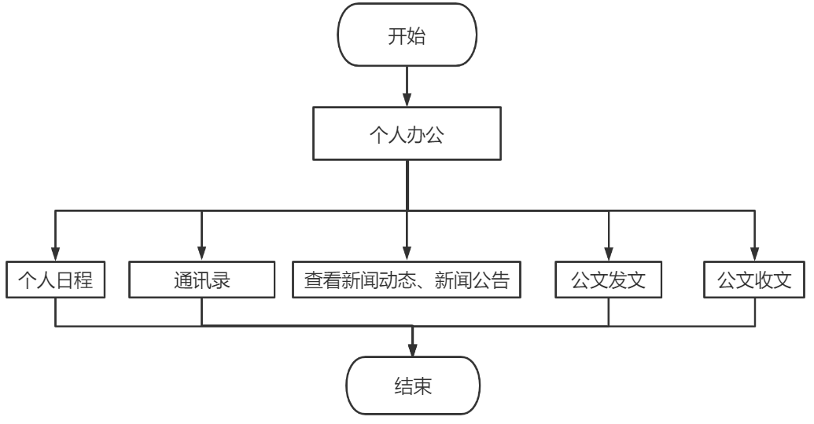**用例图**

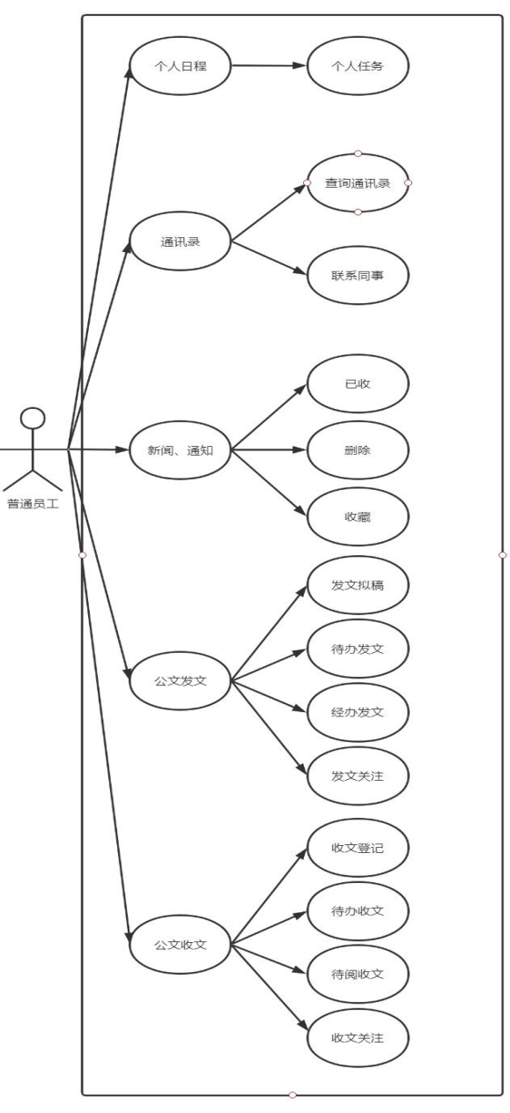

**数据描述**

**日程信息：**

|  |  |  |
| --- | --- | --- |
| 名称 | 描述 | 是否必添 |
| 日程编号 | 用来标识员工日程信息的唯一的代码 | 是 |
| 员工工号 | 用来标识每个员工的代码 | 是 |
| 开始时间 | 每个日程的具体开始时间 | 是 |
| 日期 | 每个日程所属的日期 | 是 |
| 日程信息 | 每个日程的大致信息介绍 | 否 |
| 要求完成时间 | 每个日程要求完成的时间 | 否 |
| 实际完成时间 | 每个日程实际完成的时间 | 是 |
| 完成进度 | 每个日程的完成进度情况 | 是 |
| 具体日程安排 | 每个日程的详细信息介绍 | 是 |
| 是否延期 | 每个日程的延期情况（是/否） | 否 |

**通知公告：**

|  |  |  |
| --- | --- | --- |
| 名称 | 描述 | 是否必添 |
| 员工工号 | 用来标识每个员工的代码 | 是 |
| 新闻公告编号 | 用来标识每个新闻公告的代码 | 是 |
| 具体描述 | 新闻通告的具体内容 | 是 |
| 类型名称 | 新闻/通告 | 是 |
| 收到日期 | 收到新闻/通告的日期 | 是 |
| 收到时间 | 收到新闻/通告的具体时间 | 否 |

**公文：**

|  |  |  |
| --- | --- | --- |
| 名称 | 描述 | 是否必添 |
| 员工工号 | 用来标识每个员工的代码 | 是 |
| 公文编号 | 用来标识每个公文的代码 | 是 |
| 具体描述 | 公文内容的具体描述 | 是 |
| 类型名称 | 发文/收文 | 是 |
| 状态 | 待办/待阅/经办 | 是 |
| 主题 | 公文所属的主题 | 是 |
| 关注状态 | 发文/收文的关注状态（已关注/未关注） | 是 |
| 拟稿人 | 关于发文的拟稿人 | 是 |
| 拟稿日期 | 关于发文的拟稿日期 | 是 |
| 分发日期 | 关于收文的分发日期 | 是 |
| 分发人 | 关于收文的分发人 | 是 |
| 阅读日期 | 关于收文的阅读日期 | 是 |

**3.2.4 行政管理**

**需求描述**

|  |  |
| --- | --- |
| 功 能 需 求 | |
| 功能名称 | 行政管理 |
| 优先级 | 高 |
| 业务背景 | 行政管理部门是所有的企业都不可或缺的实现。行政管理部门设计的合理化使公司事务更加清晰明了，且有利于提高员工的办公效率和办公积极性。 |
| 功能说明 | 1. 企业日程：   可以安排企业的总体日程和员工的个人日程，可以显示里程碑、工期、进度等，能够制定和修改工作安排日程   1. 会议功能：   可以查看会议室使用情况，进行会议室的预约，并且通知相关人员的会议通知，撤回会议资料，并且提供音视频等记录方式。   1. 合同管理：   提供合同模板，可以起草、拟定、审核、签订合同等。拟定合同，起草的合同通过审核后可以进行合同的拟定，拟定初步合同与合同双方进行沟通拟定合同提交；审核合同，领导层登录系统后，查阅合同，进行审核；制定合同（电子签名），制定电子合同，可以进行电子签名。   1. 信息发布：   包括的功能有投票和发布。投票部分分为发起投票、投票、收集结果并分析；问卷部分分为设计问卷、发布问卷、收集结果、分析结果等功能。最终结果以图形形式展示。 |
| 约束条件 | 1. 系统要求行政管理人员的编号唯一，不存在重复的情况。 2. 关于信息的发布具有高效性和无错性。 |
| 相关查询 | 查询员工的日程信息：可以查看当天日程以及之前日程  查询会议：可以查看会议室情况  查询合同发布情况：可以查看制定的合同信息  查询投票、问卷信息 |
| 其他需求 | 无 |
| 裁剪说明 | 不可裁剪 |

**业务流程描述**

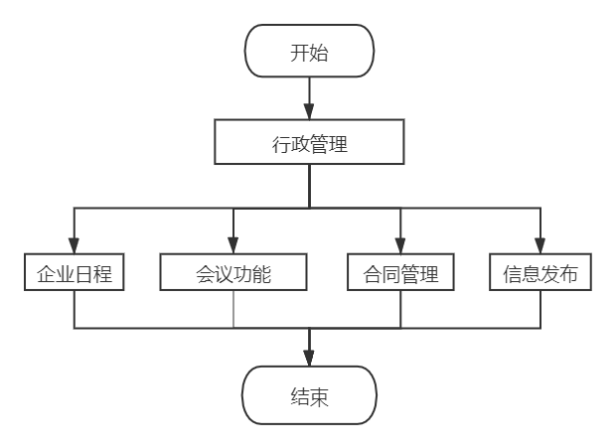

**用例图**

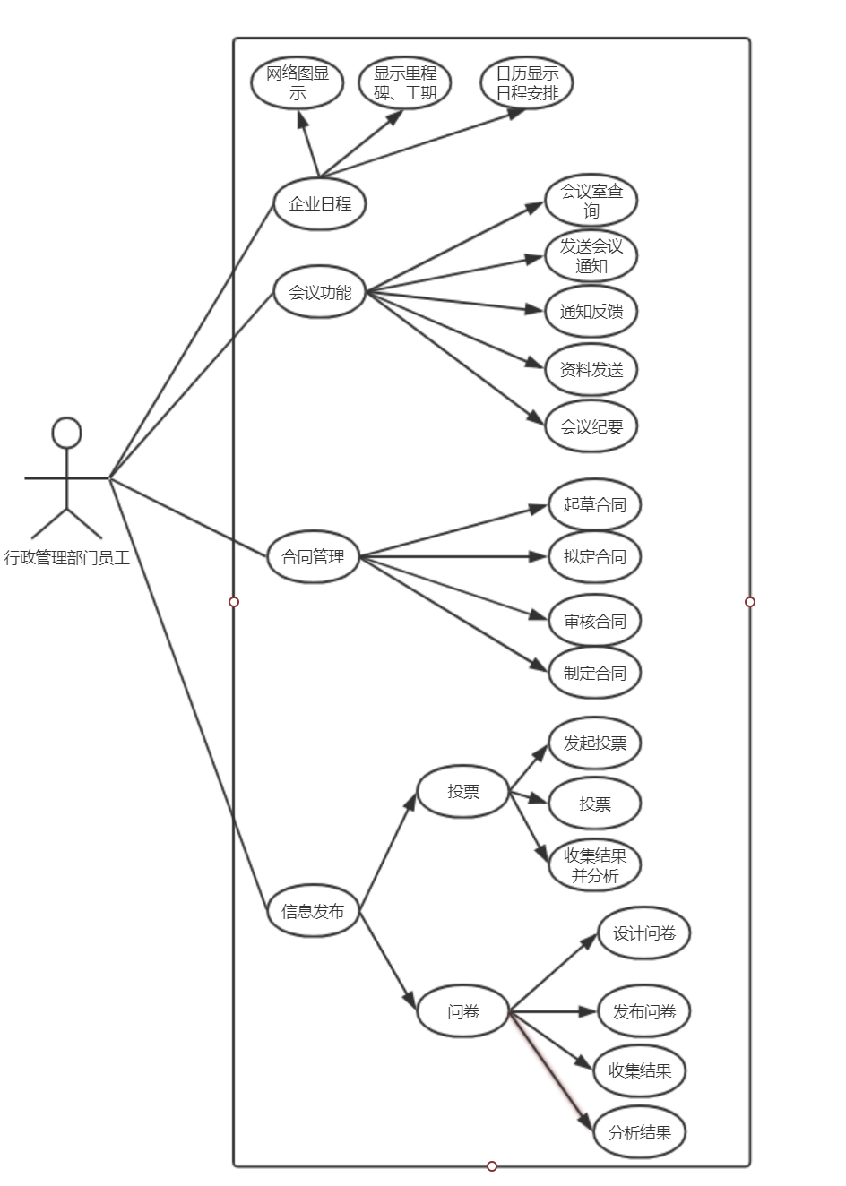

**数据描述**

**企业日程描述：**

|  |  |  |
| --- | --- | --- |
| 名称 | 描述 | 是否必添 |
| 编号 | 每个企业日程表都有一个唯一的编号 | 是 |
| 主题 | 用来描述企业日程表的主题 | 是 |
| 部门 | 每个部门分配的日程表不一样，按照部门分配 | 是 |
| 描述 | 记录每个部门企业日程表的具体内容 | 否 |
| 日程重要性（等级） | 标记该项日程的重要性 | 是 |

**会议室信息描述**

|  |  |  |
| --- | --- | --- |
| 名称 | 描述 | 是否必添 |
| 会议室房间号 | 记录会议室的房间号 | 是 |
| 容纳人数 | 记录该会议室的最大容纳人数 | 是 |
| 地点 | 记录该会议室所处位置 | 是 |
| 是否有预定 | 记录该会议室在某一时间段是否有预定 | 是 |
| 预定时间 | 记录该会议室被预定的时间 | 是 |

**会议室预定描述**

|  |  |  |
| --- | --- | --- |
| 名称 | 描述 | 是否必添 |
| 编号 | 会议室被预定的编号 | 是 |
| 预定时间 | 记录该会议室被预定的时间 | 是 |
| 会议室房间号 | 记录开会的会议室房间号 | 是 |
| 预订人 | 记录预订人是谁 | 是 |

**会议记录描述**

|  |  |  |
| --- | --- | --- |
| 名称 | 描述 | 是否必添 |
| 会议号（主键） | 记录会议的唯一识别，会议号 | 是 |
| 会议主题 | 记录该次会议的主题 | 是 |
| 参与人员 | 记录参与会议的所有参与人员 | 是 |
| 会议室房间号 | 记录开会的会议房间号 | 否 |
| 具体内容记录 | 记录本次会议的具体内容 | 否 |
| 会议时间 | 记录本次会议的开始时间和结束时间 | 否 |
| 会议主持人 | 记录本次会议的会议主持人 | 否 |

**合同信息描述：**

|  |  |  |
| --- | --- | --- |
| 名称 | 描述 | 是否必添 |
| 合同标号 | 记录一个合同的合同标号 | 是 |
| 甲方名称 | 记录甲方名称 | 是 |
| 乙方名称 | 记录乙方名称 | 是 |
| 起草合同日期 | 记录该次合同的起草日期 | 是 |
| 价款或报酬 | 记录本次合同共涉及的价款或报酬 | 否 |

**投票描述：**

|  |  |  |
| --- | --- | --- |
| 名称 | 描述 | 是否必添 |
| 投票编号 | 每一次投票都有一个投票编号 | 是 |
| 投票主题 | 描述一次投票的主题 | 是 |
| 票数 | 记录每个选项的所票数 | 是 |
| 票数最高的选择 | 记录本次投票的最高票数的选择 | 是 |

**问卷描述：**

|  |  |  |
| --- | --- | --- |
| 名称 | 描述 | 是否必添 |
| 问卷编号 | 每个问卷都有唯一的问卷编号 | 是 |
| 问卷主题 | 描述本次问卷的主题是什么 | 是 |
| 问卷内容 | 问卷的具体内容是什么 | 是 |
| 问卷发起日期 | 记录本次问卷调查的日期 | 是 |

**3.3 系统安全性的要求**

**3.3.1 数据存储安全**

1、保护敏感数据

对敏感数据进加密或者CRC校验，如密码使用MD5进行单向加密，如合同操作前对金额等相关的敏感数据进行CRC减压，以此来确保数据的正确性。网站基本全部使用ajax post请求方式，post有效的隐藏了传输参数信息，避免敏感数据暴露，防止非法参数获取和窜改数据。

1. 确保数据的完整性

为了防止不符合规范的数据进入数据库，在用户对数据进行插入、修改、删除等操作进行数据校验，包括对于页面数据类型校验、服务器数据校验、确保不同用户访问数据库时，取出的数据要一致。

1. 防止数据被破坏或丢失

通过log4j打印日志，将异常信息输出到日志，便于事后找错和排错，设置自动任务，每日对数据库和系统文件进行备份，避免遇到灾难性错误还原不了数据库。

**3.3.2 访问控制安全**

1、权限控制

对于不同身份的用户的访问权限有限制，例如只有系统管理员可以查看用户的信息，公司内部人员可以查看同事的联系方式。

2、防火墙控制

对于系统的安全使用防火墙进行控制，另外对于系统服务器的安全也要注意。

**3.3.3 网络传输安全**

考虑到网络的传输安全，通信线路应该避免受到电磁辐射的干扰，假设受到干扰，中断后应该能够快速恢复，对于保密数据，传输过程中要对其进行加密，加密的数据要确保其安全性，传输过程中不会被破解。

**3.3.4 应用系统审计**

考虑系统的真实性、完整性、安全性、可用性，注意信息的保护，不要泄露给其他人。

**3.3.5 系统约束**

暂无描述

**4 运行环境规定**

**4.1 运行环境**

**4.1.1 软件环境**

数据库：MySQL版本5.0及以上

JDK：1.8版本及以上

中间价：tomcat8及以上

**4.1.2 硬件环境**

CPU：酷睿双核处理器及以上

内存：4G以上

硬盘：50G以上

**4.2 接口**

硬件接口：光纤接口

软件接口：Windows操作系统

用户接口：Web端的GUI

**5 遗留问题**

暂无描述。

**6项目非技术需求**

1、易学性需求

用户在使用本系统时应该容易上手，不需要经过培训、帮助就能很好的使用本系统，方便用户使用。

2、界面设计

界面设计充分考虑易学性、效率、安全性，并且在UI设计方面也考虑到美观问题，精心设计，设计出吸引用户的界面。